Міністерство освіти і науки України  
Черкаський державний технологічний університет

Кафедра програмного забезпечення автоматизованих систем

**Звіт**

Про виконання лабораторної роботи №4

з дисципліни “Алгоритми і структура даних”

|  |  |
| --- | --- |
|  | Виконав:  Студент 2-го курсу  Групи ПЗС-1944  Білозор Д.О.  Перевірив:  Асистент Кафедри ПЗАС Олексюк В.В. |

Черкаси 2019

**Лабораторна робота № 4**

**Тема роботи:** Бінарні дерева.

**Мета роботи:** Набути навиків роботи з бінарними деревами.

**Завдання(Варіант 7):**

Визначте, чи є два дерева дзеркальним відображенням один одного.

**­Теоретичні відомості**

Двійкове (або Бінарне) дéрево пóшуку (англ. binary search tree, BST) в інформатиці — двійкове дерево, в якому кожній вершині x зіставлене певне значення val[x].

Бінарні дерева пошуку набагато ефективніші в операціях пошуку, аніж лінійні структури, в яких витрати часу на пошук пропорційні O(n), де n — розмір масиву даних, тоді як в повному бінарному дереві цей час пропорційний в середньому O(log2n) або O(h), де h — висота дерева (хоча гарантувати, що h не перевищує log2n можна лише для збалансованих дерев, які є ефективнішими в алгоритмах пошуку, аніж прості бінарні дерева пошуку).

Найпоширенішою операцією, яка виконується з бінарним деревом пошуку, є пошук в ньому певного ключа. Крім того, бінарні дерева пошуку підтримують такі запити, як пошук мінімального і максимального елемента, а також попереднього і наступного.

Процедура пошуку починається з кореня дерева і проходить вниз по дереву. Для кожного вузла х на шляху вниз його ключ key[x] порівнюється з переданим як параметр ключем k. Якщо ключі однакові, пошук завершується. Якщо k менше key[х], пошук триває в лівому піддереві х; якщо більше — то пошук переходить в праве піддерево. Ту ж процедуру можна записати ітеративно, «розгортаючи» рекурсію в цикл while.

Лістинг програми

#include <iostream>

#include <vector>

using namespace std;

typedef vector<int> T_inums;

///////////////////////////////////////////////////////////////////////////////////

struct T_node

{

int data;

T_node* left;

T_node* right;

};

///////////////////////////////////////////////////////////////////////////////////

void make_node(T_node*& rp_node, int val)

{

rp_node = new T_node;

rp_node->data = val;

rp_node->left = 0;

rp_node->right = 0;

}

///////////////////////////////////////////////////////////////////////////////////

void sort_insert(T_node*& rp_tree, int val)

{

if(rp_tree == 0)

{

make_node(rp_tree, val);

}

else if(val < rp_tree->data)

{

sort_insert(rp_tree->left, val);

}

else

{

sort_insert(rp_tree->right, val);

}

}

///////////////////////////////////////////////////////////////////////////////////

void sort_insert(T_node*& rp_tree, T_inums inums)

{

for(T_inums::const_iterator it = inums.begin(); it != inums.end(); ++it)

{

sort_insert(rp_tree, *it);

}

}

///////////////////////////////////////////////////////////////////////////////////

void reverse_sort_insert(T_node*& rp_tree, int val)

{

if(rp_tree == 0)

{

make_node(rp_tree, val);

}

else if(val < rp_tree->data)

{

reverse_sort_insert(rp_tree->right, val);

}

else

{

reverse_sort_insert(rp_tree->left, val);

}

}

///////////////////////////////////////////////////////////////////////////////////

void reverse_sort_insert(T_node*& rp_tree, T_inums inums)

{

for(T_inums::const_iterator it = inums.begin(); it != inums.end(); ++it)

{

reverse_sort_insert(rp_tree, *it);

}

}

///////////////////////////////////////////////////////////////////////////////////

bool are_specularly_similar(T_node* p_treeA, T_node* p_treeB)

{

if(p_treeA == 0 && p_treeB == 0)

{

return true;

}

if(p_treeA == 0 || p_treeB == 0)

{

return false;

}

if(p_treeA->data != p_treeB->data)

{

return false;

}

return are_specularly_similar(p_treeA->left, p_treeB->right)

&& are_specularly_similar(p_treeA->right, p_treeB->left);

}

///////////////////////////////////////////////////////////////////////////////////

int main()

{

setlocale(LC_CTYPE, "ukr");

T_inums inums;

inums.push_back(2);

inums.push_back(7);

inums.push_back(1);

inums.push_back(8);

inums.push_back(2);

T_node* p_tree_l = 0;

sort_insert(p_tree_l, inums);

T_node* p_tree_r = 0;

reverse_sort_insert(p_tree_r, inums);

if(are_specularly_similar(p_tree_l, p_tree_r))

{

cout << "Дерева дзеркально схожi.";

}

else

{

cout << "Дерева дзеркально не схожi.";

}

cout << endl;

if(are_specularly_similar(p_tree_l, p_tree_l))

{

cout << "Дерева дзеркально схожi.";

}

else

{

cout << "Дерева дзеркально не схожi.";

}

cout << endl;

return 0;

}

**Результат роботи**

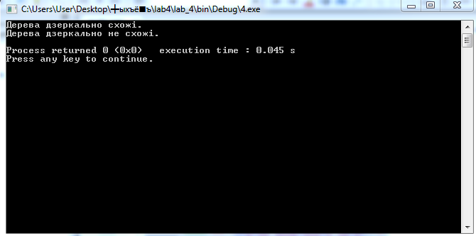

**Висновок**:

Я набув навиків роботи з бінарними деревами, та визначив, чи є два дерева дзеркальним відображенням один одного.